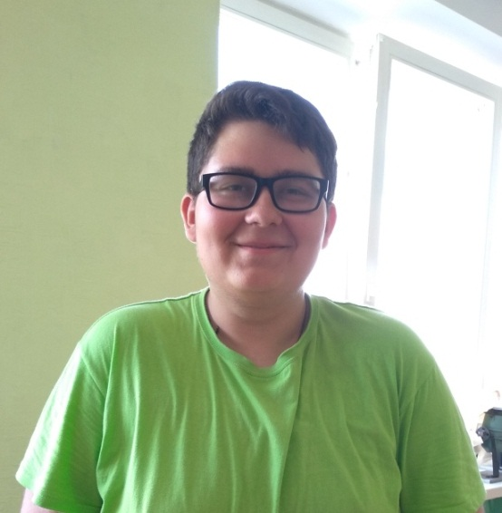

#ПРОВОЖУЛЕТОСПОЛЬЗОЙБЫХОВ

**Немного о себе**

|  |  |
| --- | --- |
|  | **Заев Дмитрий, 16 лет** |

|  |  |
| --- | --- |
|  | **ГУО «Средняя школа №3 г.Быхова»** |

|  |  |
| --- | --- |
|  | **Программирование, книги** |

**Спасибо моему наставнику Муращенко Олегу Викторовичу, который научил меня собирать новую мебель, грамотно пользоваться инструкцией, подбирать необходимый инструмент.**

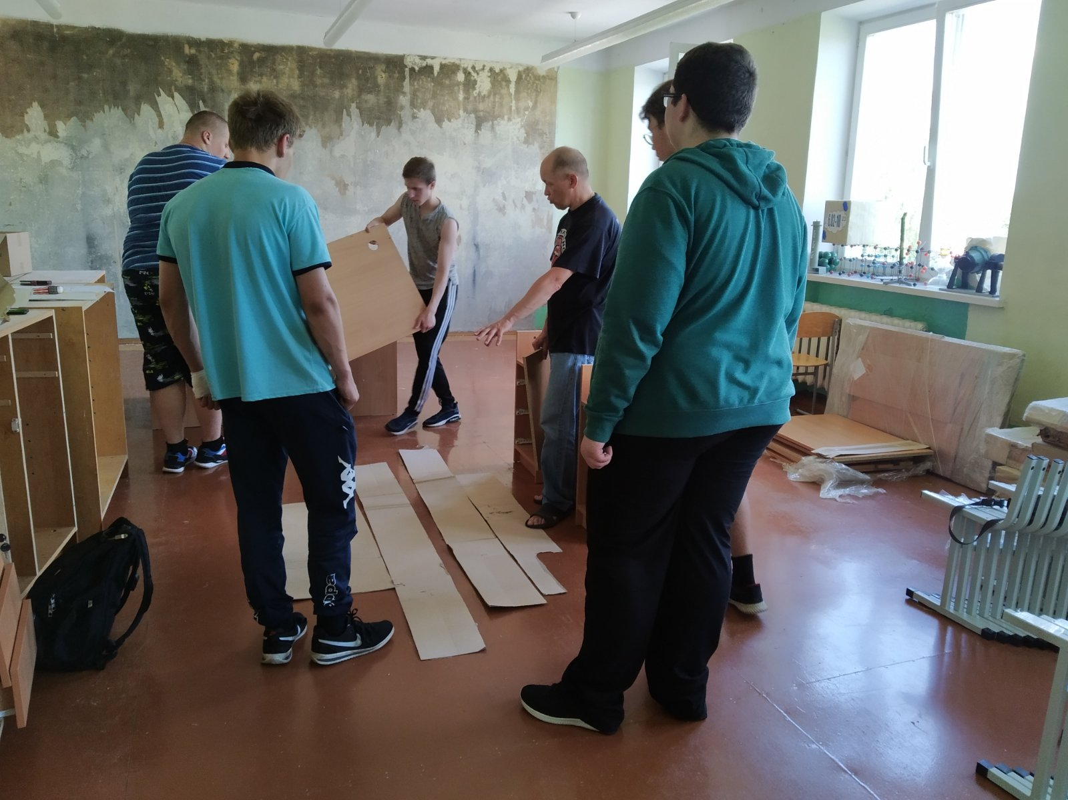

**Я научился этим летом**

|  |  |
| --- | --- |
|  | **Собирать новые шкафы** |

|  |  |
| --- | --- |
|  | **Подбирать необходимый инструмент** |

|  |  |
| --- | --- |
|  | **Ремонтировать мебель** |

**И достиг результатов**

|  |  |
| --- | --- |
|  | **Чувствую себя увереннее и мужественнее** |

|  |  |
| --- | --- |
|  | **Умею работать с перфоратором** |

|  |  |
| --- | --- |
|  | **Научился работать в команде** |

**Фотографии**

**В освоении нового навыка мне помогает мой наставник**

**Собираем новую мебель для кабинета химии**

**Собираем новые ящики**

